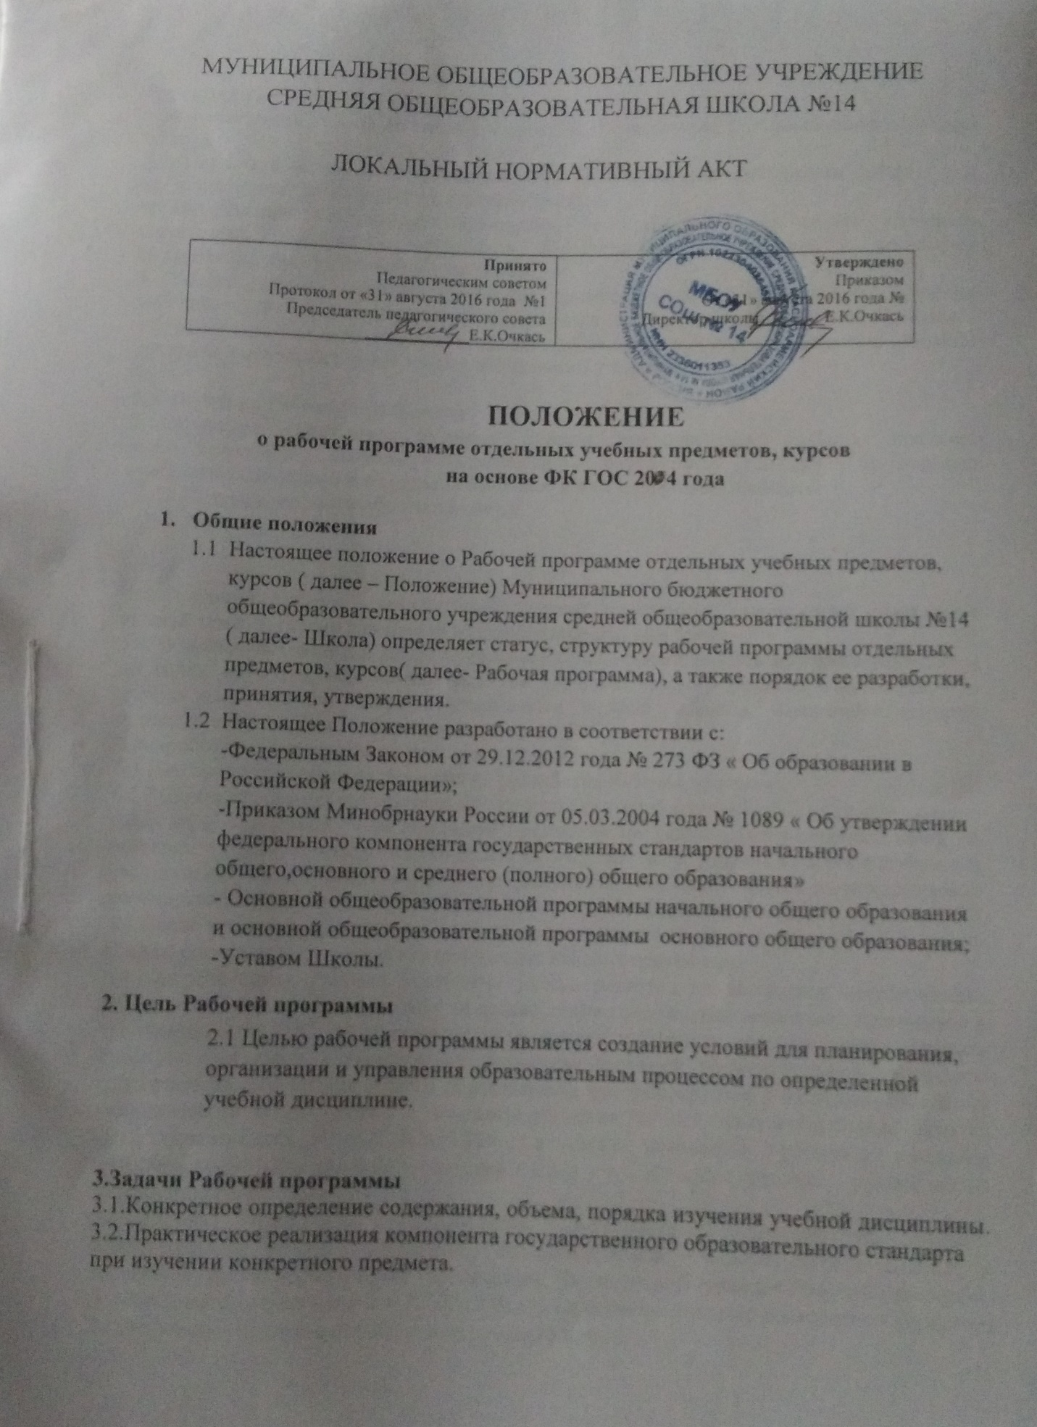

4.Функции Рабочей программы
4.1.Нормативная, то есть является документом, обязательным для выполнения в полном объеме.
4.2.Целеполагания, то есть определяет ценности и цели, ради достижения которых она введена в ту или иную образовательную область.
4.3.Определения содержания образования, то есть фиксирует состав элементов содержания, подлежащих усвоению обучающимися (требования к минимуму содержания), а также степень их трудности.
4.4.Процессуальная, то есть определяет логическую последовательность усвоения элементов содержания, организационные формы и методы, средства и условия обучения. 4.5.Оценочная, то есть выявляет уровни усвоения элементов содержания, объекты контроля и критерии оценки уровня обученности учащихся.

5. Структура Рабочей программы
5.1.Структура Программы является формой представления учебного предмета как целостной системы, отражающей внутреннюю логику организации учебно-методического материала, и включает в себя следующие элементы:
1.Содержание тем учебного предмета.
2. тематический план.

5.2.Содержание курса - структурный элемент программы, включающий толкование каждой темы, согласно нумерации в учебно-тематическом плане.
5.3 . Учебно-тематический план. Описывается последовательность изучения разделов и по годам изучения; количество часов на изучение каждого раздела; содержание учебно–тематического плана представляется в виде таблицы, содержание которой определяет специфика учебного предмета.
6.Разработка и утверждение Рабочей программы
6.1.Школа распределяет полномочия по разработке Рабочих программ.
6.2.Рабочая программа разрабатывается группой учителей или учителем индивидуально. 6.3.Если в примерной или авторской программе не указано распределение часов по разделам и темам, а указано только общее количество часов, учитель в рабочей программе распределяет часы по разделам и темам самостоятельно, ориентируясь на используемые учебно-методические комплексы и индивидуальные особенности учащихся.
6.4.После процедуры принятия Педагогическим советом ООП соответствующего уровня общего образования, в состав которой входят Рабочие программы:
6.4.1.разработанная Рабочая программа рассматривается на заседании методического объединения учителей на предмет ее соответствия содержанию примерной программы и требованиям ФКГОС. Методическое объединение принимает решение «рекомендовать Рабочую программу к утверждению в составе основной образовательной программы соответствующего уровня общего образования», что фиксируется в протоколе заседания методического объединения. На титульной странице Рабочей программы справа ставятся гриф согласования «РАССМОТРЕНА», а также реквизиты протокола заседания методического объединения учителей (дата и номер), подпись руководителя методического объединения;
6.4.2.Рабочая программа анализируется заместителем директора по учебно-воспитательной работе на предмет ее соответствия учебному плану Школы и соответствующим нормативным требованиям. На титульной странице Рабочей программы (в середине) ставится гриф « СОГЛАСОВАНА», а также подпись заместителя директора по учебно-воспитательной работе и дата согласования;
6.4.3.после процедуры согласования издается приказ директора Школы «Об утверждении Рабочих программ отдельных учебных предметов, курсов в составе основной общеобразовательной программы соответствующего уровня общего образования».На титульном листе Рабочей программы справа ставятся гриф «УТВЕРЖДЕНА» , а также реквизиты приказа (дата и номер), подпись директора Школы. После утверждения директором школы Рабочая программа становится нормативным документом, реализуемым в школе.

7.Оформление Рабочей программы
7.1.Рабочая программа учебного предмета должна быть оформлена в соответствии с требованиями, предъявляемыми к структуре рабочих программ учебных предметов, курсов. Текст программы форматирован в соответствии со следующими требованиями: выполнена в текстовом редакторе Word, шрифтом Times New Roman, кегль 8-12, межстрочный интервал – одинарный, поля обычные (верхнее и нижнее – 2см, левое – 3см, правое – 1,5 см), выполнена на листах формата А 4.

8. Делопроизводство
8.1. Экземпляр Рабочей программы является структурной частью ООП ООО (приложение к ООП) и находится – у педагога в течение текущего учебного года
8.2.В электронном виде Рабочая программа загружается вместе с КТП в Электронный журнал АИС «Сетевой город. Образование» не позднее 5 сентября.
8.3.Требования к структуре рабочей программы должны быть едины для всех работающих в школе учителей.
8.4.Заместители директора школы осуществляют систематический контроль за выполнением рабочих программ, их практической части, соответствием записей в электронном журнале содержанию рабочих программ по итогам каждого учебного периода (четверти, полугодия, года).
8.5.В случае невыполнения рабочей программы учитель фиксирует необходимую информацию в листе корректировки по итогам каждого учебного периода (четверти, полугодия, года).
8.6.Итоги проверки рабочих программ подводятся на совещаниях при заместителях директора по учебно-воспитательной работе.

9. Заключительные положения
9.1.Настоящее Положение принимается на Педагогическом совете Школы, утверждается приказом директора Школы с указанием даты введения.
9.2.Изменения и дополнения в настоящее Положение вносятся по мере необходимости. 9.3. Положение действует до его отмены в установленном порядке.

